**17회 DMZ국제다큐멘터리영화제**

**영화 담론의 논쟁적 화두, AI 기반 다큐멘터리 기획전**

**‘인간, AI, 그들의 영화 그리고 그들의 미래’ 개최**

분야를 막론한 뜨거운 화두 AI-다큐멘터리 간 담론 촉발

AI를 활용하거나 동반하여 만든 작품 상영 및 강연도 주목

페인팅, 포스터, 예술, 일러스트레이션이(가) 표시된 사진

AI 생성 콘텐츠는 정확하지 않을 수 있습니다.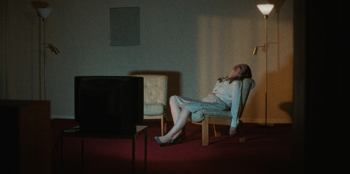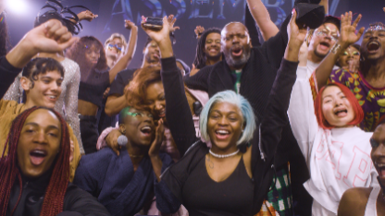

[기획전 ‘인간, AI, 그들의 영화 그리고 그들의 미래’ 상영작 / (좌측부터)<원시적 다양성> <그를 찾아서> <어셈블리> 스틸]

제17회 DMZ국제다큐멘터리영화제(집행위원장 장해랑, 이하 DMZ Docs)가 현대 영화의 논쟁적 이슈인 AI 와 다큐멘터리 실천 사이의 관계를 조명하는 기획전 ‘인간, AI, 그들의 영화 그리고 그들의 미래’(이하 ‘인간, AI’)를 개최하여, 총 9편을 상영한다.

‘인간, AI’는 영화사의 거장부터 장르를 가로지르는 아티스트들까지 다양한 지향점을 가지고 작업하는 연출자들이 AI 기술을 활용하거나 동반하여 만든 9편을 소개한다. ‘인간, AI’는 AI 기술로부터 제기되는 수많은 질문에서 출발하여 그 답을 다양한 시선과 논점으로 탐구하기 위해 기획되었다. DMZ Docs는 이번 기획전에서 단순한 도구를 넘어 새로운 협업의 주체로 주목받은 인공지능 기술과 예술의 접점을 탐구하며, 변화하는 창작의 패러다임 속 예술의 역할과 방향을 질문한다.

~~건물, 조각상, 겨울, 야외이(가) 표시된 사진

AI 생성 콘텐츠는 정확하지 않을 수 있습니다.의류, 하늘, 사람, 구름이(가) 표시된 사진

AI 생성 콘텐츠는 정확하지 않을 수 있습니다.실내, 정물 사진, 싱크대, 창문이(가) 표시된 사진

AI 생성 콘텐츠는 정확하지 않을 수 있습니다.~~

[기획전 ‘인간, AI, 그들의 영화 그리고 그들의 미래’ 상영작 / (좌측부터)<해피 뉴 이어> <AI의 마술사> <1982년 5월 9일> 스틸]

DMZ Docs는 또한 ‘인간, AI’ 기획전과 연계하여 창작자와 관객 모두가 참여하는 담론의 장도 마련하였다. ‘새로운 발생기 영화? : 생성형 AI가 영화에 미치는 영향에 대한 노트’라는 주제로, 9월 14일(일) <원시적 다양성> 상영 이후 김지훈 중앙대학교 교수가 강연을 진행한다. 자세한 상영 시간표 및 프로그램 이벤트 일정, 내용은 DMZ Docs 공식 홈페이지([www.dmzdocs.com](http://www.dmzdocs.com/))에서 확인할 수 있다. 상영과 강연 이벤트에 대한 온라인 예매는 오는 2일(화)부터 가능하다.

사람, 웨딩드레스, 신부, 혼례이(가) 표시된 사진

AI 생성 콘텐츠는 정확하지 않을 수 있습니다.사람, 슈트, 넥타이, 인간의 얼굴이(가) 표시된 사진

AI 생성 콘텐츠는 정확하지 않을 수 있습니다.라일락, 바이올렛색, 라벤더, 보라색이(가) 표시된 사진

AI 생성 콘텐츠는 정확하지 않을 수 있습니다.

[기획전 ‘인간, AI, 그들의 영화 그리고 그들의 미래’ 상영작 / (좌측부터)<확산> <도널드 트럼프, 전체주의의 기원을 읽다> <바르도: 생과 사의 사이에서> 스틸]

제17회 DMZ국제다큐멘터리영화제는 50개국 143편의 국내외 최신 다큐멘터리 프로그램을 확정 짓고, 9월 11일부터 9월 17일까지 7일간 경기도 파주시와 고양특례시 일원에서 진행된다. 산업 프로그램인 DMZ Docs 인더스트리는 9월 12일부터 16일까지 열린다.

**‘인간, AI, 그들의 영화 그리고 그들의 미래’ 기획전 상영작**

|  |  |  |  |
| --- | --- | --- | --- |
|  | 작품명 | 감독 | 제작국가, 상영시간 |
| 1 | 원시적 다양성 Primitive Diversity | 알렉산더 클루게 Alexander KLUGE | 독일 | 80min |
| 2 | 그를 찾아서 About a Hero | 피오트르 비니에비츠 Piotr WINIEWICZ | 덴마크 | 85min |
| 3 | 어셈블리 Assembly | 라샤드 뉴섬, 조니 시몬스 Rashaad NEWSOME, Johnny SYMONS | 미국 | 98min |
| 4 | 해피 뉴 이어 Happy New Year | 이진준 LEE Jinjoon | 한국 | 13min |
| 5 | AI의 마술사 Wizard of AI | 앨런 워버턴 Alan WARBURTON | 영국 | 19min |
| 6 | 1982년 5월 9일 09/05/1982 | 카밀로 레스트레포,  호르헤 카바예로 Camilo RESTREPO,  Jorge CABALLERO | 스페인, 멕시코 | 11min |
| 7 | 확산 Diffusion | 차오슈 CAO Shu | 중국 | 7min |
| 8 | 도널드 트럼프, 전체주의의 기원을 읽다 The Origins of Totalitarianism: A Reading by Donald Trump | 조셉 드라페 Joseph DELAPPE | 영국 | 25min |
| 9 | 바르도: 생과 사의 사이에서 Bardo | 비에라 차카노바 Viera ČáKANYOVá | 체코, 슬로바키아 | 27min |